**BÁO CÁO ĐỒ ÁN MÔN HỌC**

**PHÁT TRIỂN ỨNG DỤNG GIAO DIỆN**



**quản lí nhà sách**



Giảng viên: Thầy Nguyễn quang thái

nhóm sinh viên thực hiện:

Nguyễn ngọc tuyết nhi – 43.01.103.032

Hoàng Thị kim tiỀn – 43.01.103.049

Cao hoàng thiên ý – 43.01.103.031

**LỜI MỞ ĐẦU**

Ngày nay, Công nghệ thông tin đã và đang đóng một vai trò vô cùng quan trọng với đời sống kinh tế, xã hội của nhiều quốc gia trên thế giới, là một phần không thể thiếu trong xã hội ngày nay. Công nghệ thông tin được ứng dụng vào hầu hết các lĩnh vực của đời sống và lĩnh vực kinh doanh cũng không phải là một ngoại lệ. Việc ứng dụng công nghệ thông tin vào quản lý bán hàng không những tiết kiệm thời gian, tiện lợi mà còn thể hiện được độ chính xác cao và tăng năng lực quản lý.

Xuất phát từ nhu cầu thực tế đó, nhằm thay thế việc bán hàng theo hình thức thô sơ, nhiều thủ tục, nhiều công đoạn,... Nhóm chúng tôi đã thực hiện đồ án này nhằm viết ra một phần mềm quản lý với tên gọi “Chương trình Quản lý Nhà sách”.

Đây là một chương trình ứng dụng cho phép người dùng có thể đăng kí tài khoản và đăng nhập để đặt sách, cũng như cho phép nhân viên trong nhà sách có thể xác nhận giao sách đã đặt cho khách hàng bằng một phương pháp tiết kiệm thời gian và chính xác hơn.

**GIỚI THIỆU NHÀ SÁCH**

Tên gọi: Nhà sách Việt Nam

Ngày thành lập: 23/05/2019

Địa chỉ: 280 An Dương Vương, phường 4, quận 5, Thành phố Hồ Chí Minh

Số điện thoại: 083 714 0967

Hot line: 0961 231 567

Email liên hệ: [infor@nsvn.com](mailto:infor@nsvn.com)

**GIAO DIỆN NGƯỜI DÙNG:**

* Đăng kí tài khoản
* Đăng nhập tài khoản
* Xem thông tin sách
* Xem thông tin cá nhân
* Đổi mật khẩu
* Đổi email
* Đặt sách
* Đăng xuất tài khoản

**GIAO DIỆN NHÂN VIÊN:**

* Đổi mật khẩu
* Xem thông tin đơn hàng sách của khách
* Xác nhận đơn hàng
* Đăng xuất tài khoản

**HỆ THỐNG GIAO DIỆN**

1. *Màn hình mở đầu*

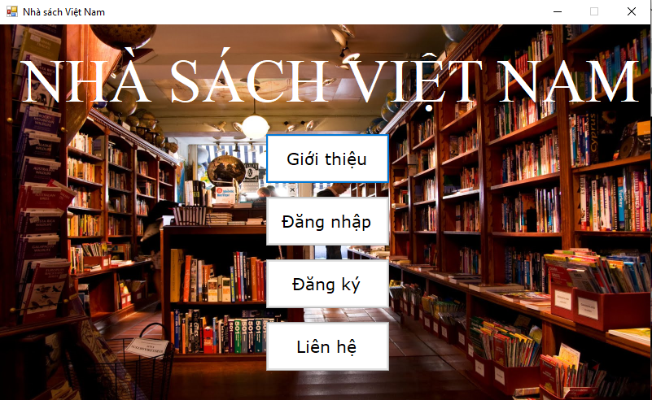Mở đầu giao diện Nhà sách Việt Nam gồm có bốn phần: Giới thiệu, Đăng nhập, Đăng ký, Liên hệ.

* Giới thiệu: xem giới thiệu về nhà sách và các chương trình khuyến mãi của nhà sách.
* Đăng nhập: đối với khách hàng để mua sắm các sản phẩm của nhà sách, khách hàng có thể đặt sách, xem các đơn hàng đã đặt và chỉnh sửa thông tin cá nhân. Đối với nhân viên, nhân viên có thể đăng nhập vào tài khoản để xem các đơn hàng mà khách đặt.
* Đăng ký: khách hàng chưa có tài khoản có thể đăng ký một tài khoản mới.
* Liên hệ: xem thông tin liên hệ với nhà sách.

1. *Màn hình giới thiệu*



Màn hình giới thiệu về nhà sách. Hiển thị các thông tin về chương trình khuyến mãi mới nhất của nhà sách.

1. *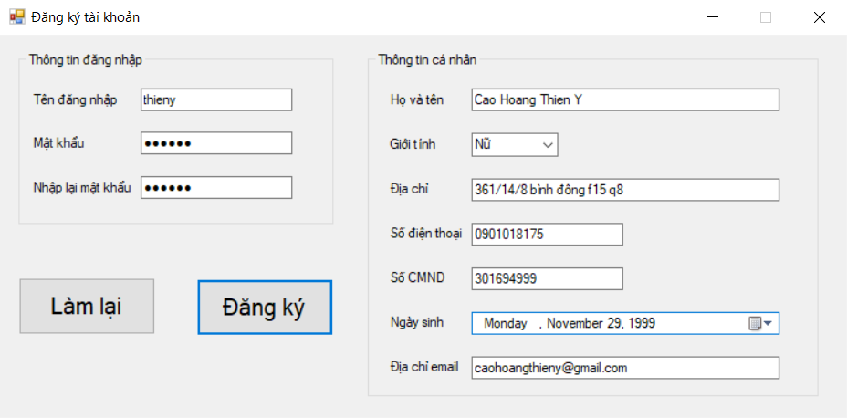Màn hình đăng ký*

Các khách hàng mới có thể đăng ký tài khoản tại đây. Thông tin đăng nhập gồm tên đăng nhập và mật khẩu. Thông tin cá nhân gồm họ tên, giới tính, địa chỉ, số điện thoại, số CMND, ngày sinh và địa chỉ email. Khách hàng không thể đăng kí tài khoản trùng tên đăng nhập hay địa chỉ email. Khách hàng có thể nhấn nút “Làm lại” để xoá và thực hiện lại đăng ký. Sau khi nhập đầy đủ thông tin, khách hàng nhấn “Đăng ký” để tạo tài khoản.

1. *Màn hình đăng nhập:*

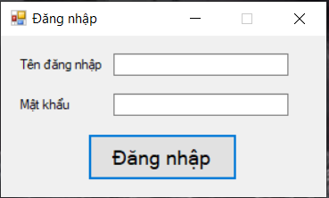

* Khách hàng sở hữu tài khoản có thể nhập Tên đăng nhập và Mật khẩu để đăng nhập vào hệ thống.
* Nhân viên có thể đăng nhập vào tài khoản nhân viên của bản thân để kiểm tra đơn hàng của khách

1. *Giao diện khách hàng*

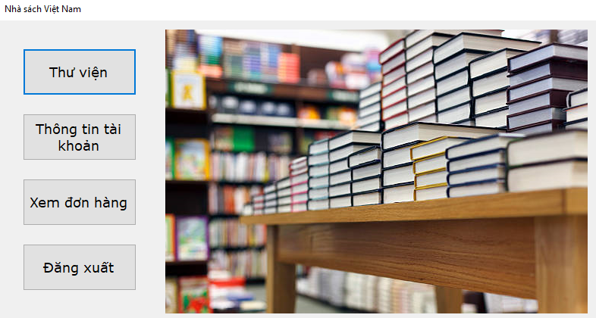 Giao diện khách hàng gồm bốn phần: Thư viện, Thông tin tài khoản, Xem đơn hàng, Đăng xuất

1. *Thư viện:*

Để xem và đặt mua sản phẩm của nhà sách, khách hàng chọn “Thư viện” để xem thông tin các sản phẩm.

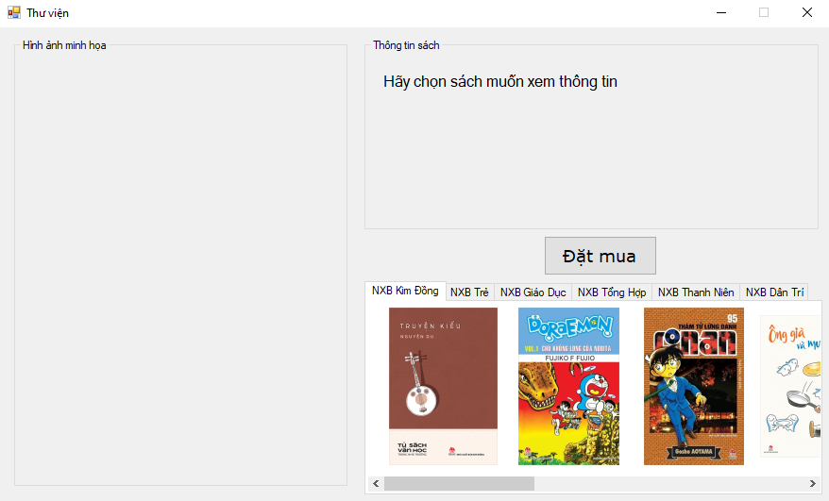

Khách hàng có thể chọn bất cứ sản phẩm nào để xem thông tin. Các đầu sách được phân chia theo nhà xuất bản. Sau khi chọn được sản phẩm phù hợp, khách hàng nhấn vào “Đặt mua” để đặt hàng.

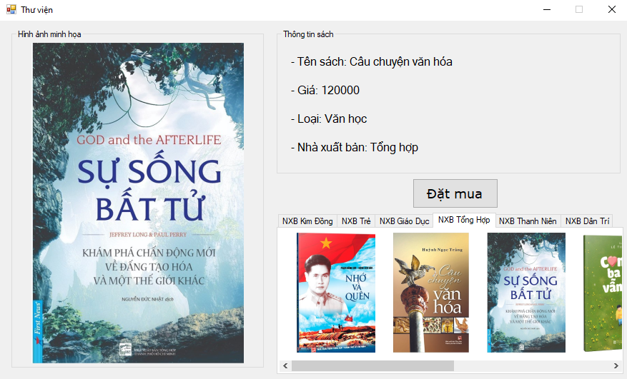

Sau khi nhấn “Đặt mua”, cửa sổ đặt mua sẽ hiển thị trên màn hình. Khách hàng có thể ghi chú thêm nội dung của bản thân vào đơn đặt hàng để nhà sách tiếp nhận.

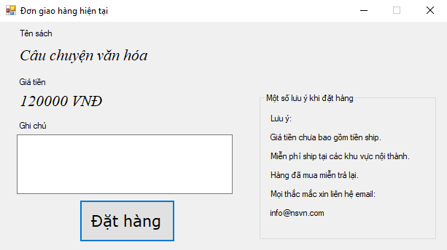

Mục “Ghi chú” có thể điền hoặc không. Khi đã vừa ý, khách hàng nhấn “Đặt hàng” để gửi đơn đặt hàng lên hệ thống.

1. *Thông tin tài khoản*

Nhấn “Thông tin tài khoản” để xem thông tin tài khoản của khách hàng. Khách hàng có thể đổi mật khẩu hoặc địa chỉ email.

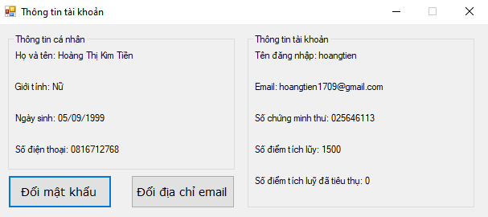

**Đổi mật khẩu**

Để thay đổi mật khẩu, khách hàng nhập mật khẩu cũ, sau đó nhập mật khẩu mới và nhập lại mật khẩu mới một lần nữa. Khách hàng nhấn “Xác nhận” để thực hiện đổi mật khẩu.

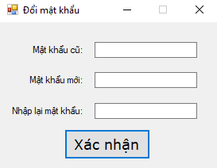

**Đổi địa chỉ email**

Để thay đổi địa chỉ email, khách hàng nhập địa chỉ email mới và nhập lại địa chỉ email mới. Sau đó, khách hàng nhấn “Xác nhận” để thực hiện đổi email.

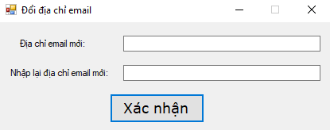

1. *Xem đơn hàng đặt sách của bản thân:*

Nhấn vào “Xem đơn hàng” để xem các đơn hàng của tài khoản đã đặt.

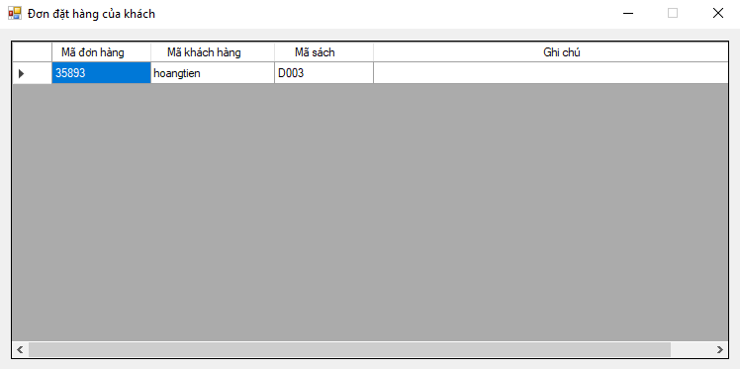

1. *Đăng xuất:*

Khách hàng nhấn “Đăng xuất” để đăng xuất khỏi tài khoản bản thân sau khi mua sắm.

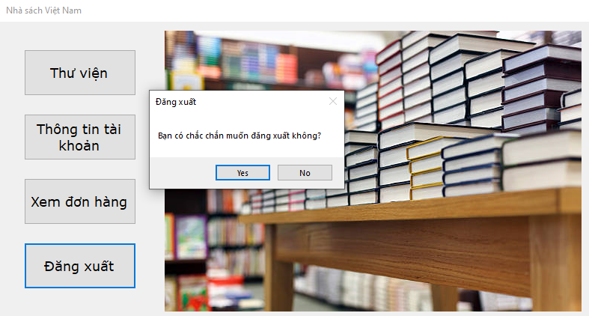

1. *Giao diện nhân viên:*

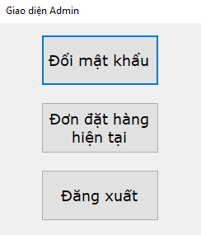

Nếu đăng nhập bằng tài khoản nhân viên, giao diện Admin sẽ hiển thị. Nhân viên có thể đổi mật khẩu tài khoản hoặc xem các đơn hàng hiện tại của nhà sách.

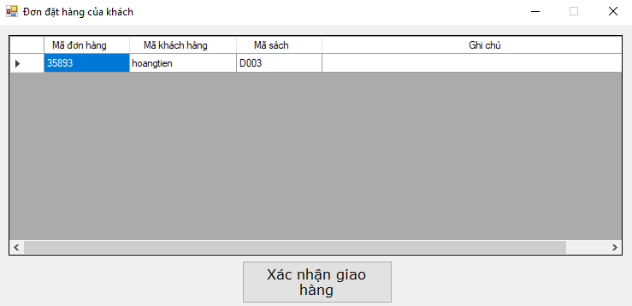

Khi đã giao hàng thành công, nhân viên chọn đơn hàng và nhấn “Xác nhận giao hàng”.

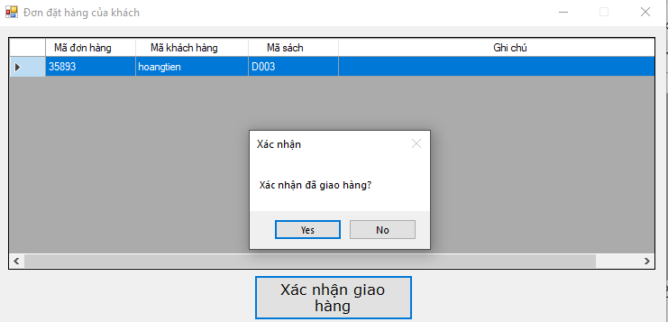

1. *Thông tin liên hệ*

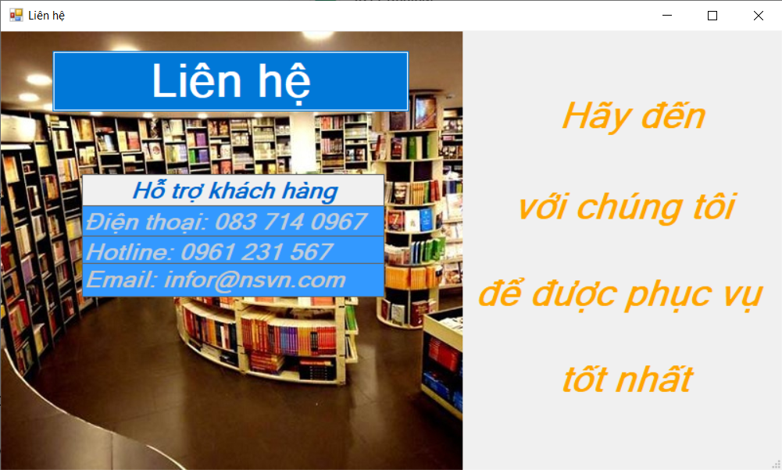

Hiển thị thông tin liên hệ với nhà sách. Khách hàng có thể gọi điện thoại hotline hoặc gửi email để liên lạc với trung tâm chăm sóc khách hàng của nhà sách Việt Nam.

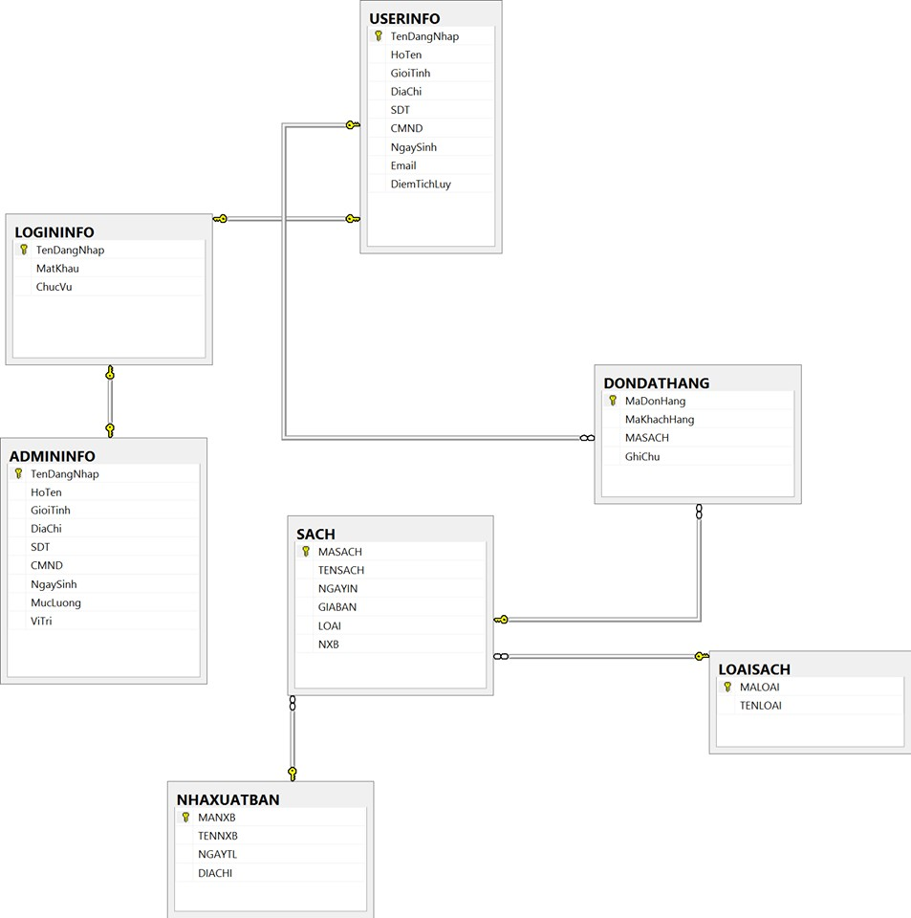**CƠ SỞ DỮ LIỆU**